１．手数料の名称が「介護支援専門員証交付手数料」であることを確認し、件数（半角）、申請者名、連絡先電話番号、メールアドレスを入力し、『上記の「個人情報の取り扱いについて」同意する』にチェックを入れ、「確認画面へ」をクリックしてください。
※コンビニエンスストアでの手数料納付の際は、必ず介護支援専門員証交付申請者本人が手数料納付手続を行ってください。
（申請者本人以外の者の手数料をまとめて納付しないでください。）
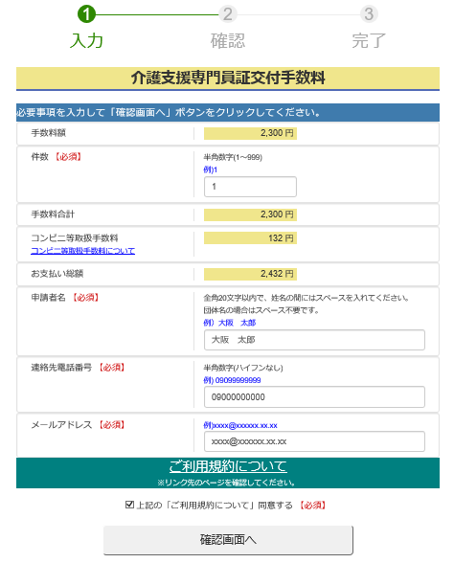

２．入力内容に誤りがなければ、「登録する」をクリックしてください。
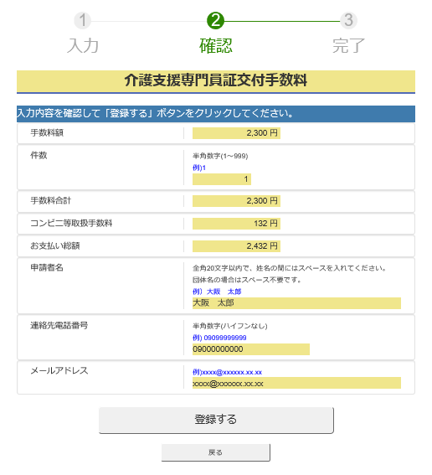

３．申込番号が発行されます。申込番号を控えて、「支払方法へ」をクリックしてください。
※登録したメールアドレスに、申込み受付完了メールが送付されます。
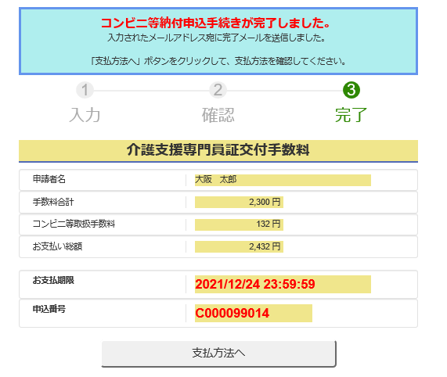

４．ローソン・ファミリーマート・ミニストップのうち、希望するコンビニエンスストアを選択してください。

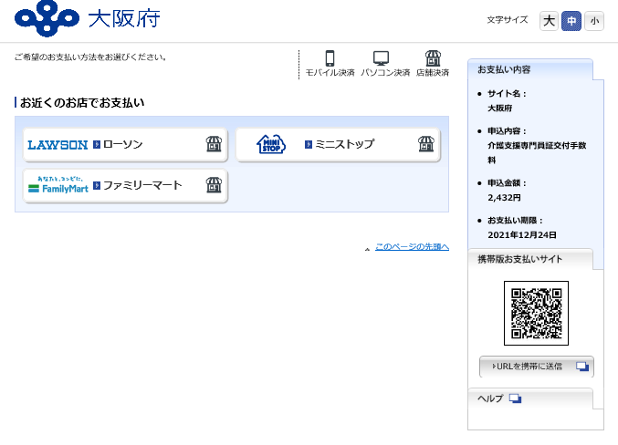

５．「受付番号（ファミリーマートでは第１番号）」と「電話番号（ファミリーマートでは第２番号）」を控えてください。
これらの番号をコンビニエンスストアにおける支払時に使用します。

・ローソンの場合 ・ミニストップの場合 ・ファミリーマートの場合

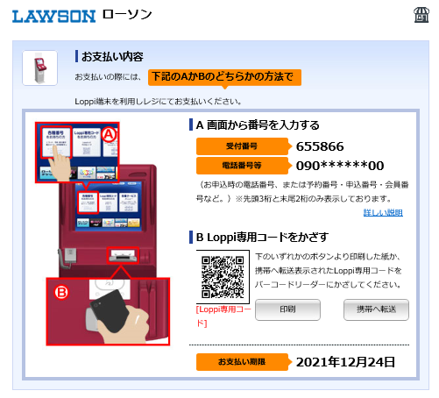
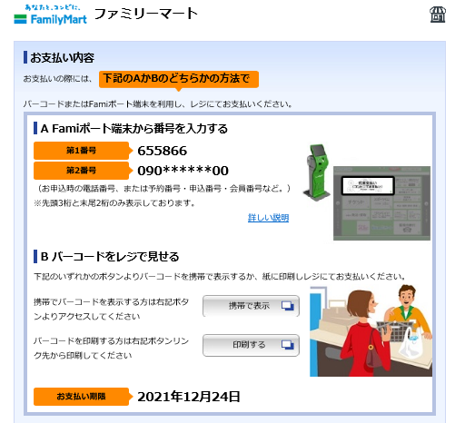
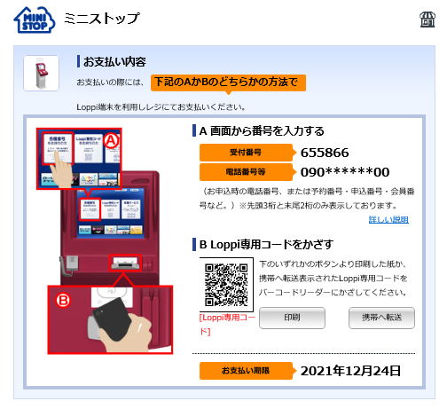

６． ５で発行した「受付番号（ファミリーマートでは第１番号）」及び「電話番号（ファミリーマートでは第２番号）」をコンビニエンスストアの端末に入力し、手数料2,300円及びコンビニ取扱手数料132円を支払ってください。
※申込番号、受付番号は、発行後３日経過すると、支払に利用できなくなりますのでご留意ください。
申込番号発行時から３日経過している場合は、新しく申込番号を発行してください。
※コンビニエンスストアで必ず領収書及び大阪府手数料納付済証（２連式）を受け取ってください。

※コンビニエンスストアの選択画面は、１で入力したメールアドレス宛に送付された申込内容のメールのリンクから４のコンビニエンスストアの選択画面を表示することが可能です。
